Тема урока: Подарок с душой: портрет для любимой мамы.
Цель: Изготовление портрета для мамы в технике аппликации.
Задачи:
Развивающие: развивать моторику пальцев; навыки и умения ручного труда; умение экономно пользоваться бумагой; пространственное мышление, сообразительность; фантазию.
Обучающие: закрепить умение располагать элементы аппликации на листе картона, знания по технике безопасности при работе с ножницами и клеем.
Воспитывающие: воспитывать уважительное отношение к маме, умение работать в коллективе.
Предметные: умение располагать элементы аппликации на листе картона, оформлять аппликацию .
Метапредметные: (УУД: коммуникативные, познавательные, регулятивные, личностные): освоение обучающимися на базе нескольких или всех учебных предметов обобщенные способы деятельности, применимые как в рамках образовательного процесса, так и в реальных жизненных ситуациях.
Личностные: познавательный интерес к самостоятельному изготовлению аппликации.
Познавательные: умение самостоятельно определять расположение деталей аппликации; осознанно и произвольно выстраивать речевое высказывание в устной форме.
Регулятивные: умение планировать свои действия в соответствии с поставленной задачей и условиями ее реализации; оценивать результат своих действий.
Коммуникативные: умение высказывать свою точку зрения.
- Развивать творческие способности через создание аппликации;
- Закреплять навыки работы с бумагой, ножницами и клеем;
- Воспитывать усидчивость, трудолюбие, аккуратность;
- Развивать умение поэтапного выполнения работы, планировать, видеть результат.
Средства обучения: мультимедийный проектор, компьютер.
Материал для выполнения работы: цветной картон, клей, засушенные осенние листья, фломастеры, карандаши, цветная бумаг, ножницы.
Формы и методы обучения: фронтальная, индивидуальная; объяснительно- иллюстративный метод, практическая работа.
План урока:
1. Мотивация к деятельности (1мин)
2. Актуализация знаний (5 мин)
3. Постановка проблемы (3 мин)
4. Оборудование рабочего места (1 мин)
5. Физкультминутка
6. Самостоятельная работа (20 мин)
7. Выставка работ (3 мин)
8. Итог занятия

Ход урока:
1.Организационный момент и мотивация учебной деятельности
(Педагог приветствует учеников и гостей, проверяет готовность, создает мотивационный настрой).
Мы – дружные?
Мы – умные?
Мы – внимательные?
Мы - старательные?
В третьем классе учимся?
Всё у нас получится?
2.Актуализация знаний:
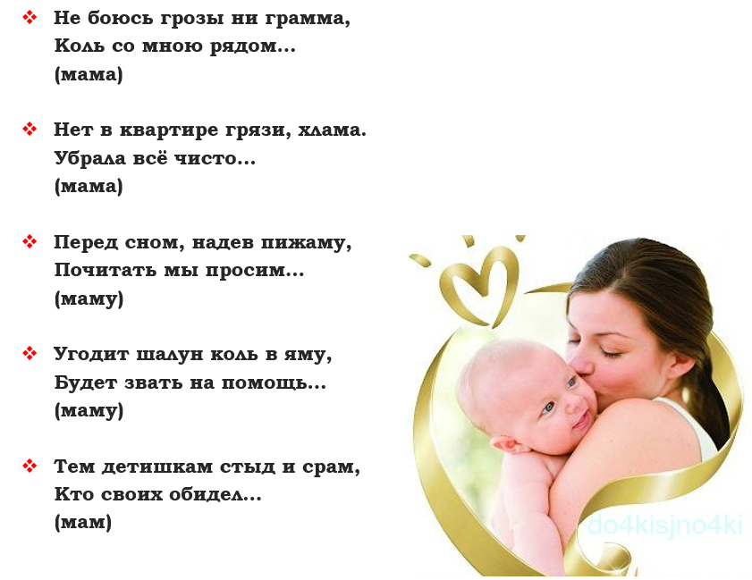
- Ребята, а как вы думаете, почему мы вдруг заговорили о маме?
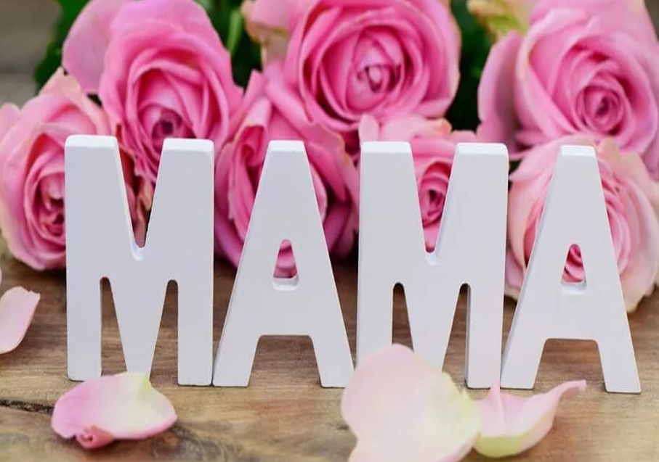
Правильно, приближается праздник мам. (День матери)
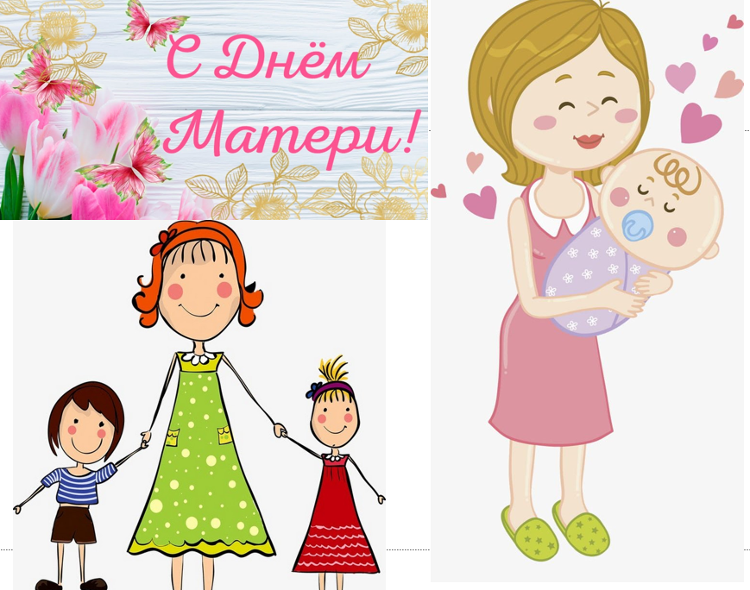
-Когда отмечается этот праздник? (последнее воскресенье ноября, 30 ноября)
- Да, праздник отмечается в конце ноября. В этот день, в отличие от 8 марта поздравляют только мам.
– В России отмечать «День матери» стали сравнительно недавно. Хотя невозможно поспорить с тем, что этот праздник – праздник вечности: из поколения в поколение для каждого человека мама – самый главный человек в жизни. Этот праздник ласковый и добрый. У него мамина улыбка и мамины глаза. «День Матери» – звучит одновременно и гордо, и нежно. Ведь мама— земной ангел-хранитель. Ее нежные руки встречают нас беспомощных в момент рождения и оберегают на протяжении всей своей жизни. И только мамина безграничная любовь делает нас по-настоящему счастливыми.
Основанный Президентом Российской Федерации в 1998 году, он празднуется в последнее воскресенье ноября.
- О маме есть очень много пословиц. Давайте хором прочитаем их:
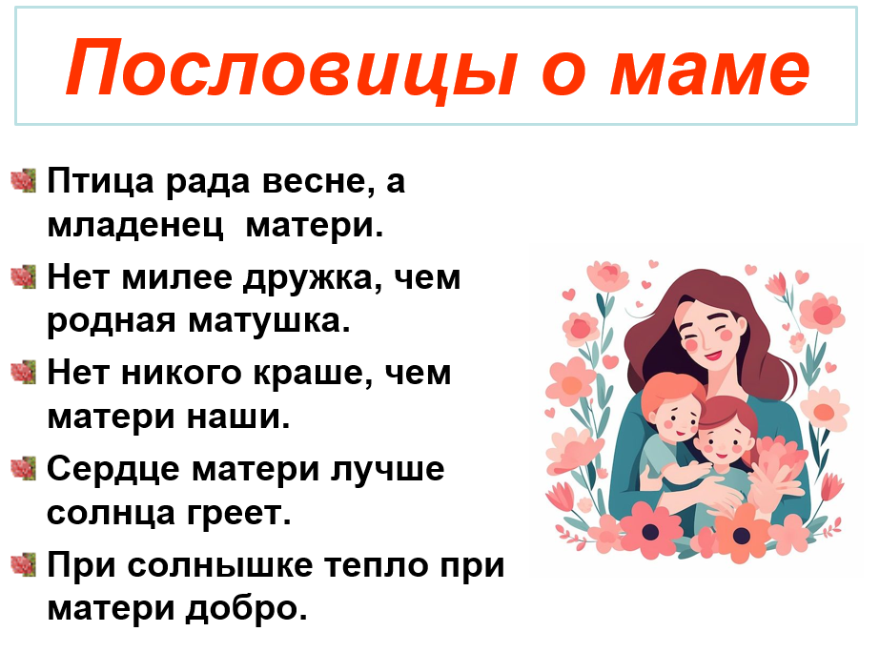
-Сердце матери действительно греет лучше солнышка. (вывешивается солнышко на доску)
-Чего не хватает у нашего солнышка? (правильно, лучиков)
Давайте будем называть, какая у нас мама и прикреплять лучики.
-добрая -бесценная -прекрасная -милая
-единственная -ласковая -красивая -любимая
-родная -нежная
-Мамы у нас бывает разные. А сколько у мамы хлопот?
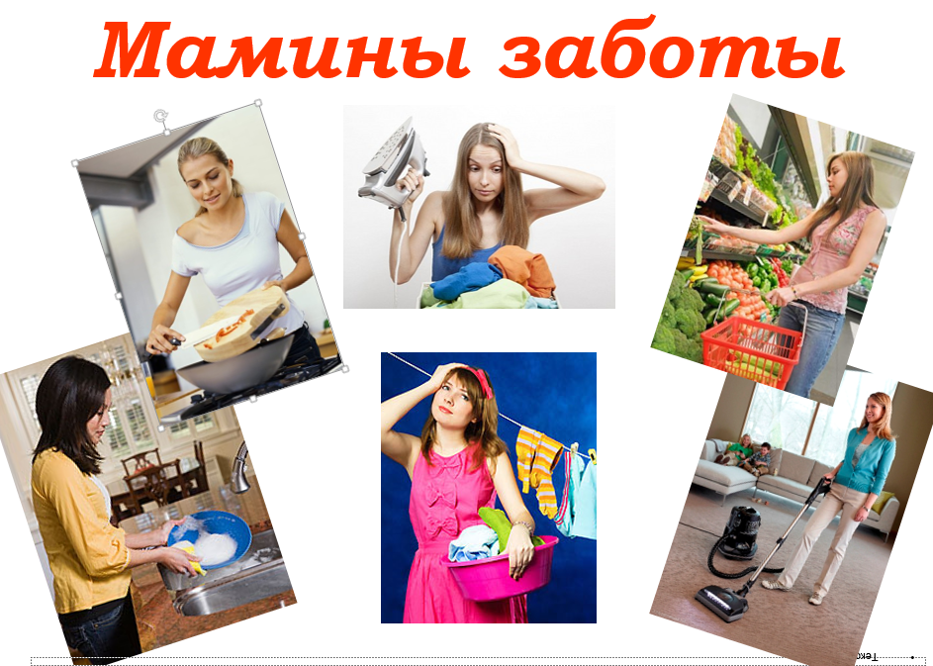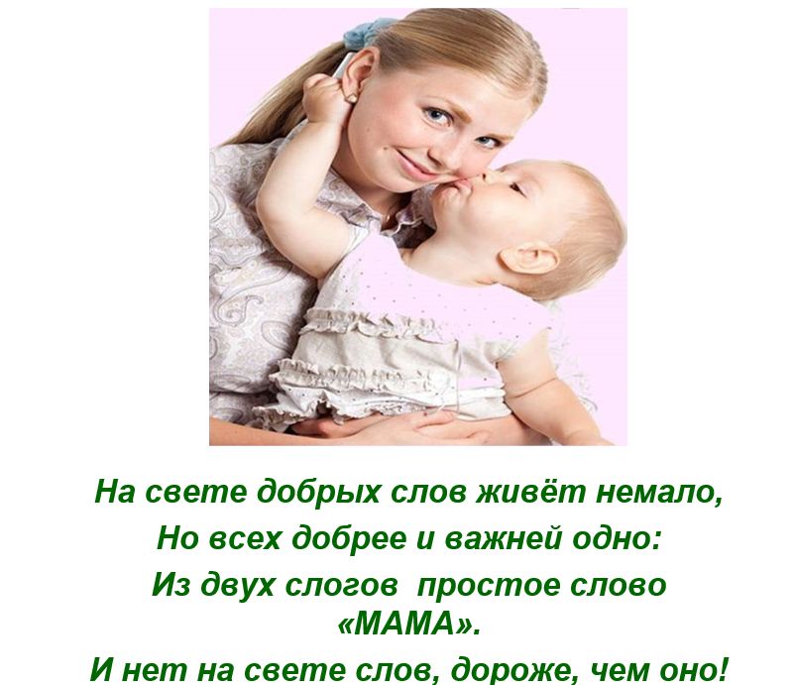

- Что принято совершать в этот день? (Дарить подарки)
-А как вы думаете, какой подарок дороже для ваших мам и бабушек, сделанный своими руками или купленный в магазине?
-Я предлагаю отгадать 3 ребуса и определить тему нашего урока.
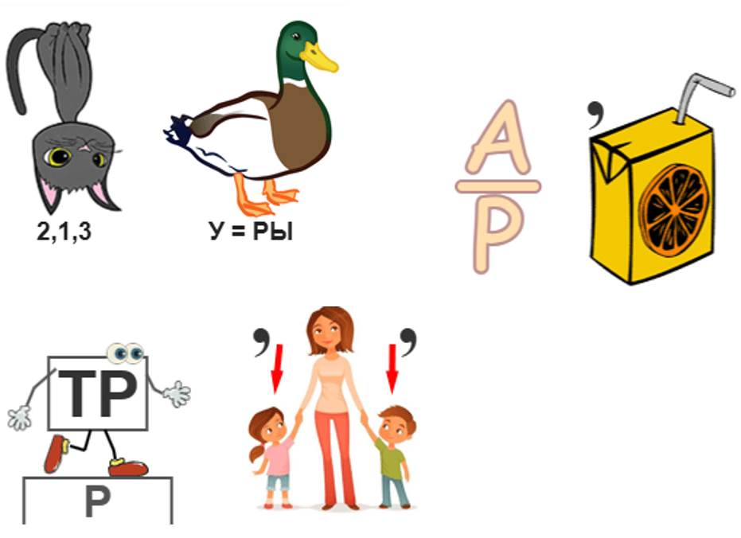 открытка, подарок, портрет
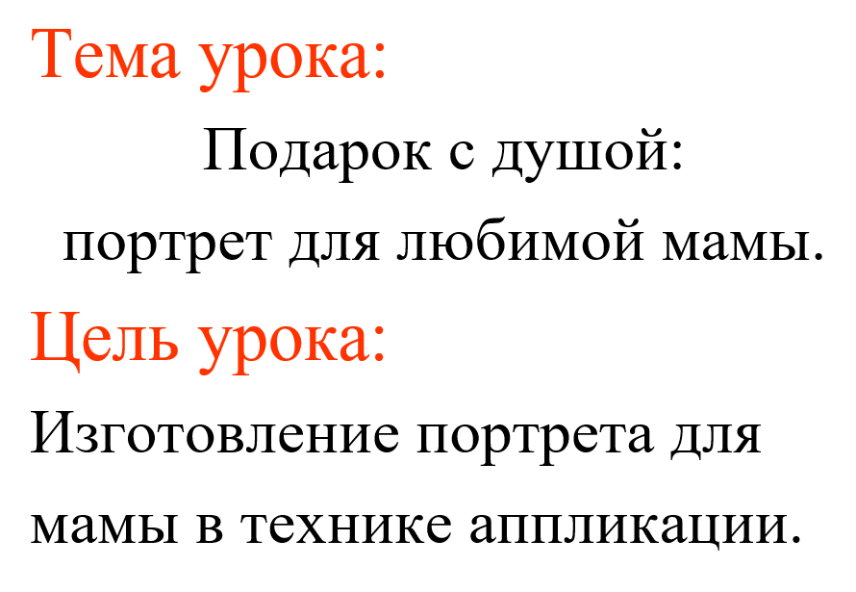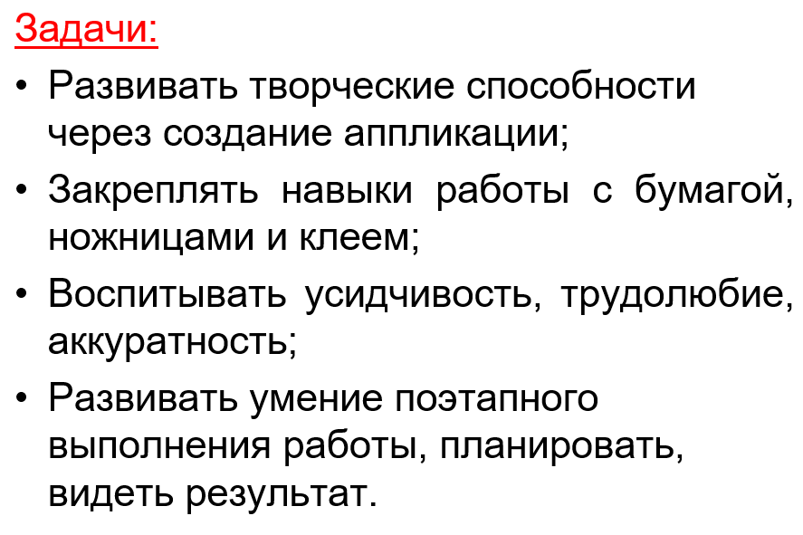

- Сегодня мы будем делать необычную портрет для наших мам своими руками.
- Без чего ни один женский праздник не обходится?
- Без цветов.- Правильно, молодцы.
- Цветы один из самых удивительных и прекрасных даров природы. Цветы любят все.
– Посмотрите на мою поделку. (показ готового образца)
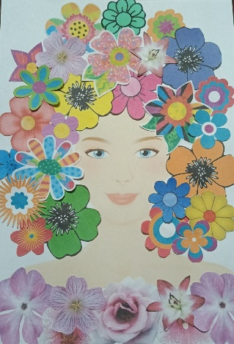
-Хотите создать такой портрет для мамы?
- Но прежде чем сделать, нам надо выяснить, из чего и как она сделан?
- Какие материалы нам понадобятся?
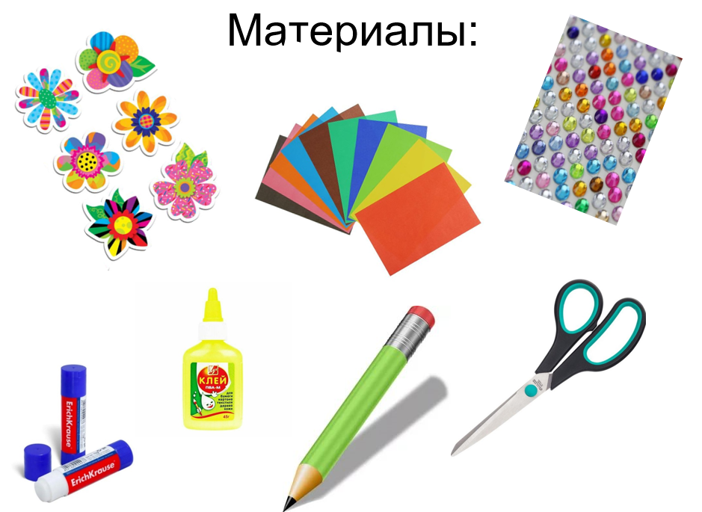
- Мы можем сказать, какие инструменты нам понадобятся?
Но прежде чем приступить к работе не обходимо повторить правила обращения с ножницами , простым карандашом и технике безопасности при работе с клеем.
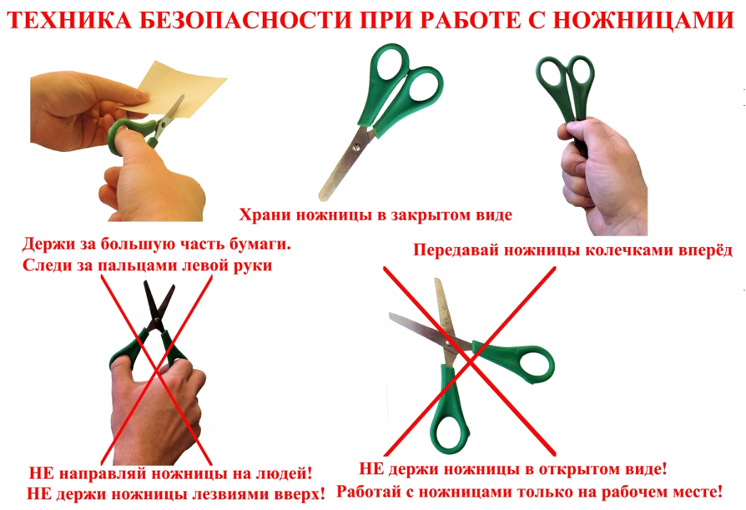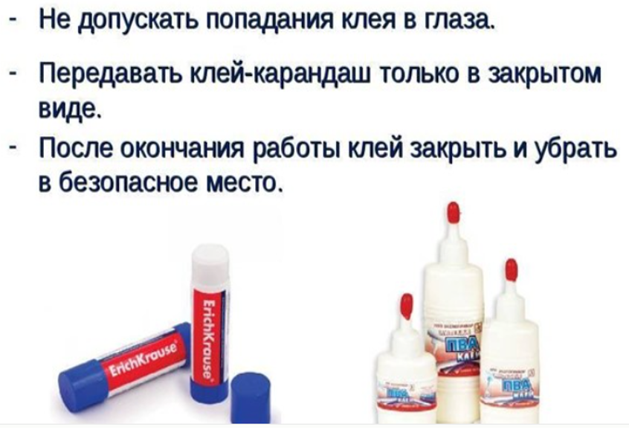
- Не носите ножницы в кармане и не держать их концами вверх.
- Нельзя резать ножницами на ходу, нельзя подходить к товарищам во время работы и оставлять ножницы с раскрытым лезвием.
-Следите во время работы за движением и положением лезвия.
- Не играйте с ножницами, не подносите ножницы к лицу и использовать их только по назначению.
- Передавать ножницы нужно за закрытые лезвия, кольцами в перёд.
- При работе с карандашом не махать, что бы не попасть в соседа.
-При работе с клеем не допускать попадания на одежду, лицо, в глаза, в случае попадания тщательно промыть водой

Физкульминутка.
Мы цветы в саду сажаем
Их из лейки поливаем.
Астры, лилии, тюльпаны
Пусть растут для нашей мамы.

Практическая работа
-Работать будем поэтапно:
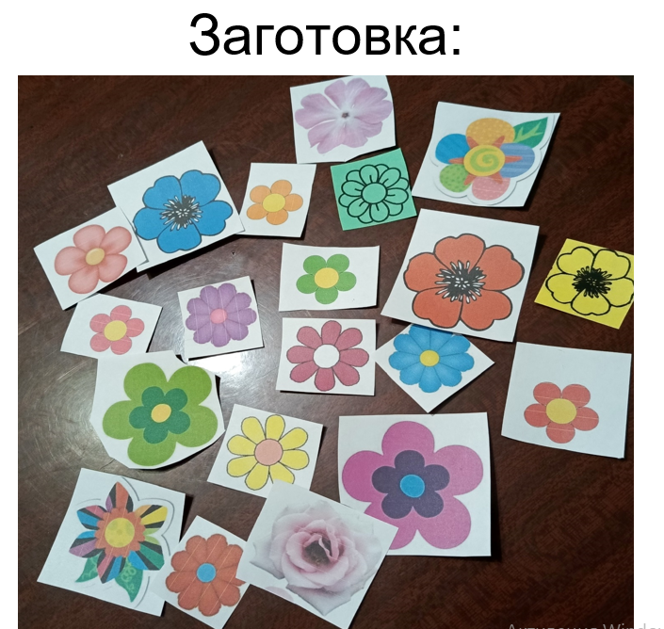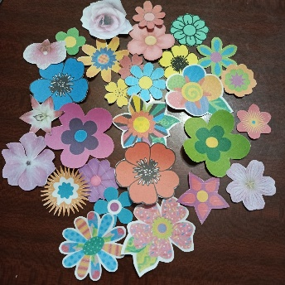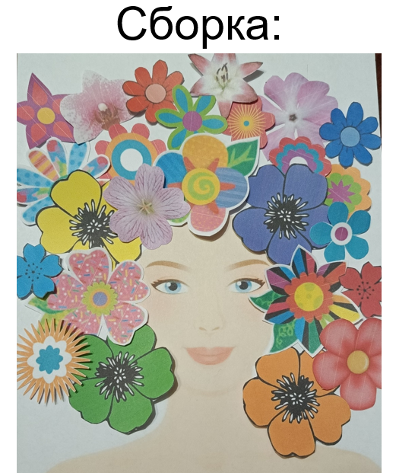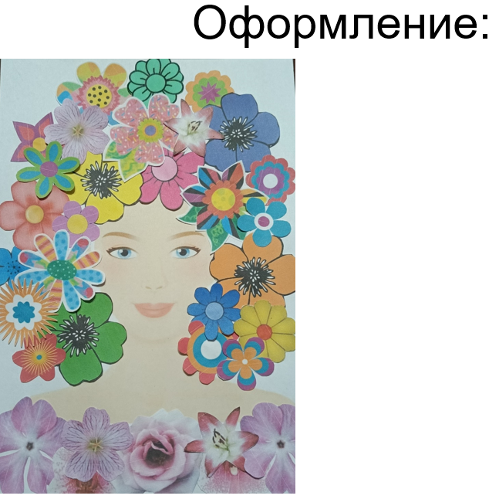

-Приступаем к работе. Чтобы портрет понравился маме, нужно все делать аккуратно. Подумайте о том, как вы любите свою маму и передайте это в своей работе. Не забудьте передать и настроение вашей мамы.
-Ребята, у кого появились вопросы?
-Кому нужна помощь?
-Давайте оценим работы по критериям:
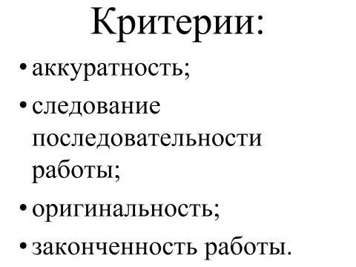
Выставка работ (самооценка работ детьми)
-Ребята, вы меня очень радуете! Какие аккуратные, красивые у вас открытки. Давайте устроим выставку наших открыток.
-Я предлагаю сначала 1 ряду выйти к доске со своими подделками.
-А теперь 2 ряд, 3 ряд.
Дети поют 1 куплет и припев песни.
Песня «Мама — первое слово»
Слова: Юрий Энтин Музыка: Жерар Буржоа, Темистокле Попа
Мама — первое слово,
Главное слово в каждой судьбе.
Мама жизнь подарила,
Мир подарила мне и тебе.
Припев:
Так бывает — ночью бессонною
Мама потихоньку всплакнёт,
Как там дочка, как там сынок её —
Лишь под утро мама уснёт.
Мама — первое слово,
Главное слово в каждой судьбе.
Мама землю и небо,
Жизнь подарила мне и тебе.

